
杭州赣鑫电子有限公司
HANGZHOU GANXIN ELECTRONIC CO., LTD

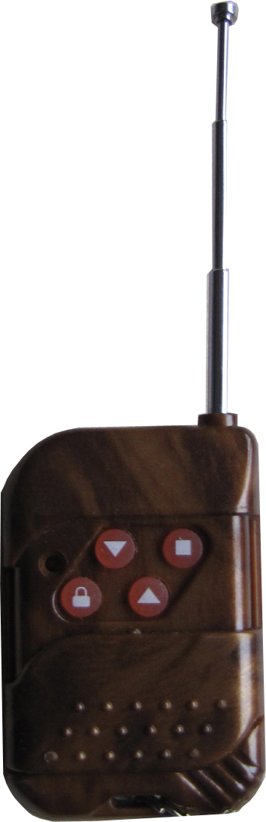
Add键

Dec键

Move键
EDIT键
一 功能
显示时间、正倒计时
二 遥控器操作说明
1 EDIT键：第一次按下进入编辑状态，第二次按下保存所编辑的数字。
2 Dec键： 在编辑时按一次数字减1。在正倒计时状态下为开始运行倒计时按键。
3 Add键 ：在编辑时按一次数字加1。在正倒计时状态下为开始运行正计时按键。
4 Move键：在编辑状态是按一次光标移动一位。在正倒计时状态下按下后进入暂停状态。
三 举例说明
1.编辑时间（12:20）
按EDIT键进入编辑状态，通过Dec键或者Add键编辑第一位数1；按下Move键，移动光标到第二位数，同理编辑成2，再按下Move键，通过Dec键或者Add键编辑第三位数2；再按下Move键，通过Dec键或者Add键编辑第四位数0；编辑完成后按下EDIT键保存刚刚编辑的数字；
- 正倒计时
先按Move键切换模式，再按Add键或Dec键进入正计时或倒计时模式。同样可以按照上面编辑时间的方法对正倒计时进行编辑。
- 亮度调节
在时钟模式下，按住Add键可进行屏幕亮度调节。

